1. **NOMBRE DEL PROCEDIMIENTO:** DIRECCIONAMIENTO Y

EJECUTORIA DE EXPEDIENTES EJECUTIVOS

**.**

1. **PROCESO AL QUE PERTENECE:** PROCESOS ADMINISTRATIVOS
2. **UBICACIÓN Y COBERTURA DEL PROCEDIMIENTO**

|  |  |  |  |  |  |  |
| --- | --- | --- | --- | --- | --- | --- |
| NIVEL |  |  |  |  | COBERTURA |  |
| Estratégico |  |  |  |  | Central |  |
| Misional |  |  |  |  | Nacional |  |
| Apoyo | X |  |  |  | Seccional | X |
| Evaluación |  |  |  |  | Evaluación |  |

1. **OBJETIVO DEL PROCEDIMIENTO**: Direccionar a las distintas áreas y despachos, el expediente híbrido o electrónico de acuerdo a la orden dada en Auto Ejecutoriado para continuar con el trámite que corresponda hasta quedar sin pendientes.
2. **MARCO NORMATIVO:** Ver listado Maestro de Documentos Internos y Externos actualizados Estado de Emergencia Económica, Social y Ecológica por Pandemia Covid19
3. **ALCANCE DEL PROCEDIMIENTO:** Este procedimiento rige a partir de su fecha de elaboración o actualización e inicia cuando se cumple la ejecutoria de los Estados y finaliza con el cumplimiento de la orden dada en Auto Ejecutoriado por área correspondiente.

|  |  |
| --- | --- |
| **ACTIVIDAD CON LA QUE SE DA INICIO AL PROCEDIMIENTO:** | Revisar y Direccionar la Ejecutoria de los Estados |
| **DEPENDENCIA (S) QUE DA (N) INICIO AL PROCEDIMIENTO:** | Oficina de Apoyo – Área CND |
| **ACTIVIDAD CON LA QUE FINALIZA EL PROCEDIMIENTO:** | Direccionamiento y cumplimiento de la orden dada en Auto Ejecutoriado |
| **DEPENDENCIA QUE FINALIZA EL PROCEDIMIENTO:** | Oficina de Apoyo – Área CND |
| **DEPENDENCIAS EN LAS QUE TIENE ALCANCE EL PROCEDIMIENTO (ADMINISTRATIVAS Y JUDICIALES):** | Oficina de Apoyo para los Juzgados Civiles Municipales de Ejecución de Sentencias de Cali y sus juzgados. |

1. **LIDER DEL PROCEDIMIENTO:**

|  |  |
| --- | --- |
| **Cargo** | **Dependencia** |
| Direccionamiento Principal - Ejecutoria: Profesional Universitario Grado 17 – Líder de CND.  Direccionamiento Complementario: Profesionales Universitarios Grados 17-14-12 | Oficina de Apoyo para los Juzgados Civiles Municipales de Ejecución de Sentencias de Cali. |

1. **RESPONSABLES DEL PROCEDIMIENTO:**

|  |  |
| --- | --- |
| **Cargo** | **Dependencia** |
| Direccionamiento Principal - Ejecutoria: Profesional Universitario Grado 17 – Líder de CND.  Direccionamiento Complementario: Profesionales Universitarios Grados 17-14-12 | Oficina de Apoyo para los Juzgados Civiles Municipales de Ejecución de Sentencias de Cali. |
| Asistentes Administrativos 05 - |

1. **PROVEEDORES E INSUMOS:**

|  |  |
| --- | --- |
| **Proveedores** | **Entrada/Insumos** |
| Despachos Judiciales | Autos para Estados |
| Área de CND | Listados de Estados |

1. **CONTROLES DEL PROCEDIMIENTO:**

|  |  |
| --- | --- |
| **TIPO DE CONTROL** | **DESCRIPCIÓN DEL CONTROL** |
| Excel CND-CIT | Verificación de los datos No. de Autos Registrados vs No. Autos Ejecutoriados Direccionados |

1. **DIAGRAMA DE FLUJO: Ver Anexo No. 1**
2. **DESCRIPCIÓN DEL PROCEDIMIENTO (Ciclo PHVA)**

| **ETAPA** | **ACTIVIDAD** | **DESCRIPCIÓN** | **PRODUCTO** | **RESPONSABLE** |
| --- | --- | --- | --- | --- |
| **p** | Asignación de funciones y roles. | Asignación de funciones y roles a los asistentes administrativos del área. | Funciones asignadas. | Coordinador Oficina/Líderes área. |
| **H** | Direccionamiento Ejecutoria Principal | Realizar el direccionamiento Principal de Autos Ejecutoriados | Cumplimiento de las ordenes de Auto Ejecutoriado | Líderes de CND y AA05 Oficina de Apoyo de la Especialidad |
| **H** | Direccionamiento Complementario | Realizar el direccionamiento Complementario de Autos Ejecutoriados | Cumplimiento de las ordenes de Auto Ejecutoriado | Líderes de Áreas Funcionales y AA05 Oficina de Apoyo de la Especialidad |
| H | Registro Aplicativo Justicia XXI | Registro de la actividad cumplida y direccionada de las ordenes de Auto Ejecutoriado, utilizando la bolsa de Actuaciones de la Especialidad creadas para tal fin y utilizando la anotación estándar creada y socializada. | Registro de la actuación de direccionamiento | Líderes de Áreas Funcionales y AA05 Oficina de Apoyo de la Especialidad |

**ANEXO No.2 INSTRUCTIVO DIRECCIONAMIENTO PRINCIPAL Y COMPLEMENTARIO DE EJECUTORIA**

1. **Control de Registros: Ver tabla de retención documental validada por el Comité Nacional del SIGCMA.**
   1. **DOCUMENTOS INTERNOS: Ver listado maestro de documentos internos.**

* 1. **DOCUMENTOS EXTERNOS: ver listado maestro de documentos externos.**
  2. **CONTROL DE CAMBIOS:**

|  |  |  |
| --- | --- | --- |
| **VERSIÓN** | **FECHA DE APROBACIÓN** | **NATURALEZA DEL CAMBIO** |
| 001 | 04/07/2019 | No Aplica, Creación del documento |
| 002 | 14/04/2021 | Estado de Emergencia Económica, Social y Ecológica por Pandemia Covid19 |

**ANEXO No. 1**

**DIAGRAMA DE FLUJO**

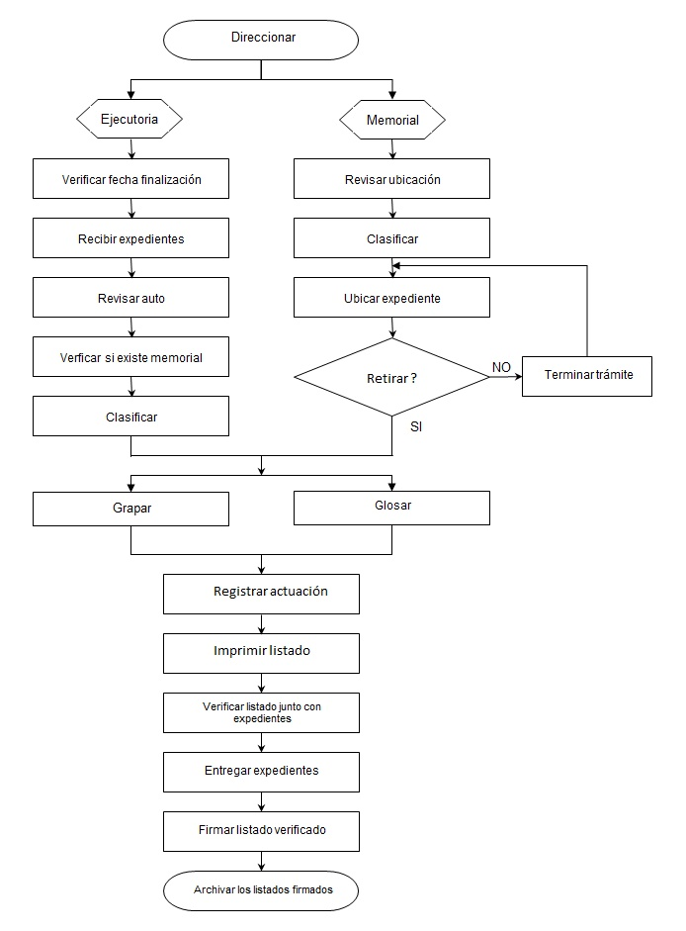

**ANEXO No.2**

**INSTRUCTIVO DIRECCIONAMIENTO PRINCIPAL Y COMPLEMENTARIO DE EJECUTORIA**

Basados en la Función Pública de Administrar Justicia y en atención a la mejora continua en el SIGCMA, la Especialidad de Ejecución Civil Municipal de Cali, a diseñado una reestructuración de la Oficina de Apoyo en todas las Áreas Funcionales que la componen.

Objetivos:

* Administrar Justicia de manera oportuna, eficiente y eficaz.
* Realizar actividades específicas de cada procedimiento de principio a fin por un solo AA05 o bajo la supervisión del mismo Líder
* Minimizar el riesgo y el tiempo de entrega de la función asignada
* Nivelar cargas laborales

**Direccionamiento de Expedientes con Órdenes Judiciales de autos ejecutoriados**

(Direccionamiento Principal: actividad que será realizada por un AA05 de Comunicaciones, Notificaciones y Direccionamiento, asignado a cada Despacho Judicial)

**ASPECTOS GENERALES**

**Glosario de Áreas y Convenciones:**

|  |  |
| --- | --- |
| **Área** | **Convención** |
| Secretaria | SEC |
| Comunicaciones y Notificaciones | CyN |
| Gestión Documental | GDO |
| Depósitos Judiciales | DJU |
| Gestión Tecnológica | GTE |
| Atención al Público | ATP |
| Citaduría | CIT |
| Actuaciones Generales | AGE |

**BOLSA DE ACTUACIONES:** denominaciones creadas en la Especialidad para el adecuado registro de la trazabilidad del Expediente Judicial en el aplicativo Justicia XXI.

(Ver Bolsa de Actuaciones)

**ACTUACIÓN:** Describe el área y la actividad a realizar, utilizando únicamente las descritas en la bolsa de actuaciones de la Especialidad.

**ANOTACIÓN:** describe la actividad realizada por el área correspondiente la cual obedece a un estándar obligatorio y concreto:

(Código de 4 dígitos del Servidor Judicial que registra) (Espacio) (Guion) (Espacio) (Auto) (Espacio) (número del Auto compuesto por 4 dígitos) (Espacio) (Guion) (Espacio) (Palabra estándar de la actividad que se realizó) (Espacio) (P) (Espacio) (Palabra estándar de la actividad pendiente a realizar) (Expediente Híbrido o Expediente Electrónico según la característica del Expediente Judicial)

Nota 1: después de la descripción estándar se puede complementar con lo que sea necesario de acuerdo a la valoración que realice el Servidor Judicial que está direccionando.

Nota 2: Estas descripciones se pueden tener en una nota rápida en cada equipo de trabajo como herramienta para agilizar la labor.

|  |  |
| --- | --- |
| **Ítem** | **Anotación** |
| **1** | 9901 – Auto 0001 – Ejecutoriado P Firmar, Enviar (Expediente Híbrido) (aquí se puede extender o ampliar la descripción) |
| **2** | 9904 – Auto 0026 – Firmado P Enviar (Expediente Híbrido) a entidad y a correo electrónico descrito en auto |
| **3** | 9906 – Auto 0385 – O. Pago elaborada y comunicada P Numeral 3 Auto (aquí se puede extender o ampliar la descripción) |

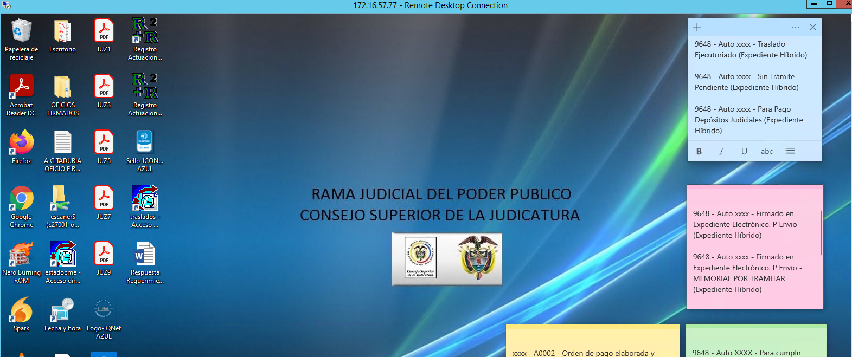

**UBICACIÓN:**  Indica dónde se encuentra el Expediente Judicial **(Híbrido o Electrónico)**

**Nota:** El expediente Híbrido con relación a **la parte física**, salvo las ubicaciones que se describen a continuación, si el Despacho Judicial o las Áreas Funcionales de la Oficina de Apoyo Judicial lo requieren, la entrega y devolución del mismo **se hará a través de listados** que manejará el AA05 encargado de Archivo Gestión – Letra, quien es el que tiene a cargo la custodia de los mismos. (Ejemplo: en virtud de una tutela o vigilancia contra Despacho o contra la Oficina de Apoyo, verificación para la reproducción o actualización de oficios, firma o envío de oficios, Desglose (cuando no se encuentre en el archivo central, agendamiento de citas para revisión de expediente, etc.)

**Las ubicaciones que se manejarán en el Expediente Híbrido serán:**

* Despacho
* Estados
* Secretaría - Términos
* Secretaría – Traslados
* Secretaría - Remate
* Archivo Gestión Letra
* Archivo Definitivo

**Las ubicaciones que se manejarán en el Expediente Electrónico serán:**

* Despacho
* Estados
* Secretaría-Términos
* Secretaría – Traslados
* Archivo Gestión Virtual
* Archivo Definitivo Virtual

**EJEMPLO 1: DIRECCIONAMIENTO PRINCIPAL Y COMPLEMENTARIO (ACTUACIÓN – ANOTACIÓN – UBICACIÓN) (una orden) EXPEDIENTE HÍBRIDO**

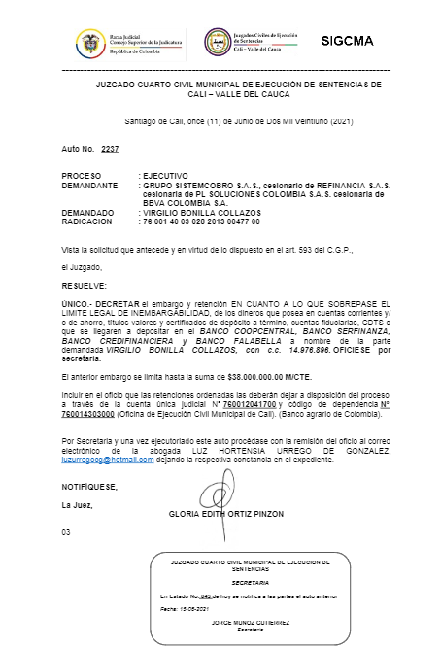

|  |  |  |  |
| --- | --- | --- | --- |
| **Ítem** | **Actuación** | **Anotación** | **Ubicación** |
| **1** | ATP FIRMAR | 9005 – Auto 2237 – Ejecutoriado. P Único firmar, enviar - Expediente Hibrido | Archivo de Gestión - Letra |
| **2** | CIT ENVIAR | 9648 – Auto 2237 – Firmado. P Único enviar - Expediente Hibrido a las entidades Bancarias y al correo electrónico aludido en auto. | Archivo de Gestión - Letra |
| **3** | AGE SIN PENDIENTES | 9222 – Auto 2237 – Enviado. Expediente Hibrido | Archivo de Gestión - Letra |

**EJEMPLO 2: DIRECCIONAMIENTO PRINCIPAL Y COMPLEMENTARIO (ACTUACIÓN – ANOTACIÓN – UBICACIÓN) (una orden) EXPEDIENTE ELECTRÓNICO**

|  |  |  |  |
| --- | --- | --- | --- |
| **Ítem** | **Actuación** | **Anotación** | **Ubicación** |
| **1** | ATP FIRMAR | 9005 - Auto 2237 – Ejecutoriado. P Único firmar, enviar - Expediente Electrónico | Archivo de Gestión Virtual |
| **2** | CIT ENVIAR | 9648 - Auto 2237 – Firmado. P Único enviar - Expediente Electrónico a las entidades Bancarias y al correo electrónico aludido en auto. | Archivo de Gestión Virtual |
| **3** | AGE SIN PENDIENTES | 9222 - Auto 2237 – Enviado. Expediente Electrónico | Archivo de Gestión Virtual |

**IMPORTANTE:** es de anotar que, en todo caso, debe glosarse al expediente electrónico la constancia de la actividad realizada siguiendo con obligatorio cumplimiento lo establecido en el protocolo para la gestión de documentos electrónicos, digitalización y conformación del expediente Acuerdo PCSJA20-11567 de 2020 y la Circular PCSJC21-6 de 2021.

**EJEMPLO 3: DIRECCIONAMIENTO PRINCIPAL Y COMPLEMENTARIO (ACTUACIÓN – ANOTACIÓN – UBICACIÓN) (dos ordenes) EXPEDIENTE HÍBRIDO**

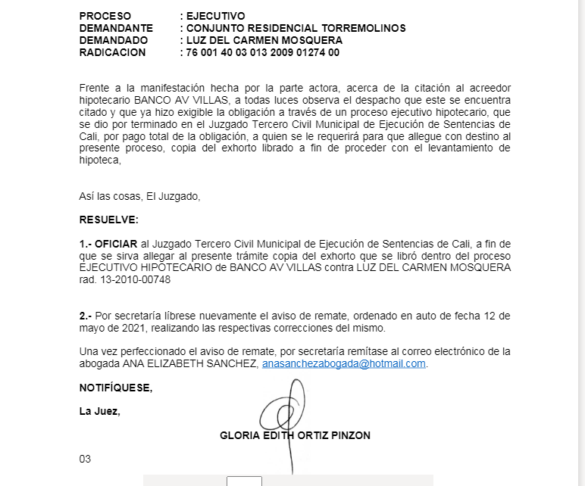

|  |  |  |  |
| --- | --- | --- | --- |
| **Ítem** | **Actuación** | **Anotación** | **Ubicación** |
| **1** | SEC DILIGENCIAS DE REMATE | 9102 - Auto 2149 – Ejecutoriado. P Numeral 1 Firma y Envío  P Numeral 2 Firma, Publicación y envío de Aviso de Remate. P Diligencia de Remate Expediente Híbrido | Secretaría - Remates |
| **2** | CIT ENVIAR | 9899 – Auto 2149 – Aviso Firmado y Publicado P Envío aviso por correo electrónico a la parte. P Numeral 1 Firma y Envío. P Diligencia de Remate. Expediente Híbrido | Secretaría - Remates |
| **3** | ATP FIRMAR | 9005 - Auto 2149 – Enviado Aviso  P Numeral 1 Firma y Envío. P Diligencia de Remate Expediente Híbrido | Secretaría - Remates |
| **4** | CIT ENVIAR | 9307 – Auto 2149 – Firmado en expediente electrónico P Numeral 1 Envío. P Diligencia de Remate Expediente Híbrido | Secretaría - Remates |
| **5** | SEC DILIGENCIAS DE REMATE | 9100 - Auto 2149 – Enviado. P Diligencia de remate. Expediente Híbrido | Secretaría - Remates |
| **6** | SEC A DESPACHO PARA REMATE | 9701 – Auto 2149 – Con publicaciones | Despacho |

**EJEMPLO 4: DIRECCIONAMIENTO PRINCIPAL Y COMPLEMENTARIO (ACTUACIÓN – ANOTACIÓN – UBICACIÓN) (dos ordenes) EXPEDIENTE ELECTRÓNICO**

|  |  |  |  |
| --- | --- | --- | --- |
| **Ítem** | **Actuación** | **Anotación** | **Ubicación** |
| **1** | SEC DILIGENCIAS DE REMATE | 9102 - Auto 2149 – Ejecutoriado. P Numeral 1 Firma y Envío  P Numeral 2 Firma, Publicación y envío de Aviso de Remate. P Diligencia de Remate Expediente Híbrido | Archivo Gestión Virtual |
| **2** | CIT ENVIAR | 9899 – Auto 2149 – Aviso Firmado y Publicado P Envío aviso por correo electrónico a la parte. P Numeral 1 Firma y Envío. P Diligencia de Remate. Expediente Híbrido | Archivo Gestión Virtual |
| **3** | ATP FIRMAR | 9005 - Auto 2149 – Enviado Aviso  P Numeral 1 Firma y Envío. P Diligencia de Remate Expediente Híbrido | Archivo Gestión Virtual |
| **4** | CIT ENVIAR | 9307 – Auto 2149 – Firmado en expediente electrónico P Numeral 1 Envío. P Diligencia de Remate Expediente Híbrido | Archivo Gestión Virtual |
| **5** | SEC DILIGENCIAS DE REMATE | 9100 - Auto 2149 – Enviado. P Diligencia de remate. Expediente Híbrido | Archivo Gestión Virtual |
| **6** | SEC A DESPACHO PARA REMATE | 9701 – Auto 2149 – Con publicaciones | Despacho |

**Seguimiento:** cada AA05 debe diligenciar a diario el **Excel de control** **Direccionamiento Principal de Ejecutoria,** donde consignará el número de Providencias notificadas por Estado vs lo Ejecutoriado y Direccionado. Así mismo esto deberá coincidir con los listados generados por intranet y que direccionará en el OneDrive en el sitio correspondiente en atención a lo ordenado en la Providencia Judicial.